醇 课时作业
1．下列说法正确的是( )
A．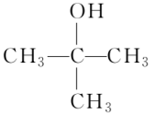的名称为2­甲基­2­丙醇
B．2­甲基­3，6­己二醇根据羟基数目分类应属于二元醇
C．相对分子质量相近的醇和烷烃相比，烷烃的沸点较高
D．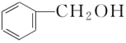与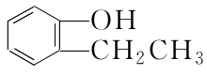互为同系物
2．柠檬烯醇是一种实用香精，其结构简式如图所示。下列有关柠檬烯醇的说法正确的是( )
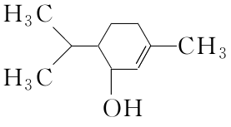
A．能与氢氧化钠溶液发生中和反应
B．能发生加成反应和取代反应
C．不能使酸性高锰酸钾溶液褪色
D．与对丙基苯甲醇(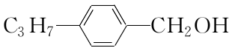)互为同分异构体
3．二甘醇的结构简式为
CH₂OHCH₂OCH₂CH₂OH；丙二醇的结构简式为CH₃CH(OH)CH₂OH。
下列有关丙二醇的说法中不正确的是( )
A．丙二醇可发生消去反应
B．丙二醇和乙二醇互为同系物
C.丙二醇可发生取代反应
D．丙二醇和二甘醇均仅属醇类
4．下列4个化学反应中，与其他3个反应类型不同的是( )
A．CH₃COOH＋CH₃CH₂OHCH₃COOC₂H₅＋H₂O
B．CH₃CH₂OH＋CuOCH₃CHO＋Cu＋H₂O
C.2CH₃CH₂OHCH₃CH₂OCH₂CH₃＋H₂O
D.CH₃CH₂OH＋HBrCH₃CH₂Br＋H₂O
5．今有组成为CH₄O和C₃H₈O的混合物，在一定条件下进行脱水反应，可能生成的有机物的种数为( )
A．3种B．4种
C．7种D．8种
6．酒后驾车是引发交通事故的重要原因。交警对驾驶员进行呼气酒精检测的原理是：橙色的K₂Cr₂O₇酸性水溶液遇乙醇迅速生成蓝绿色的Cr^{3＋}。下列对乙醇的描述与此测定原理有关的是( )
①乙醇沸点低 ②乙醇密度比水小 ③乙醇有还原性 ④乙醇是烃的含氧衍生物
A．②④B．②③
C．①③D．①④
7．下图表示4－溴－1－环己醇所发生的4个不同反应，其中产物只含有一种官能团的是( )
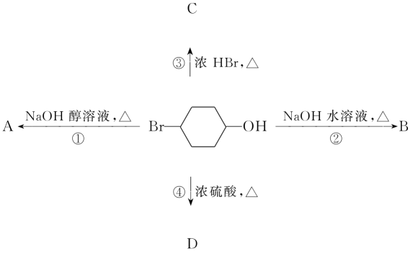
A.②③B．①④
C．①②④D．①②③④
8．将1mol某饱和醇分成两等份，一份充分燃烧生成1.5molCO₂，另一份与足量的金属钠反应生成5.6L(标准状况)H₂。这种醇分子的结构中除羟基氢外，还有两种不同化学环境的氢原子，则该醇的结构简式为( )
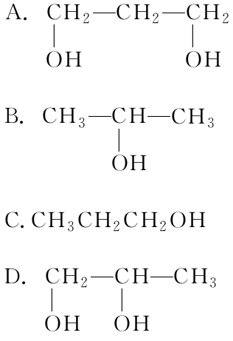
9．用如图所示装置检验乙烯时不需要除杂的是( )
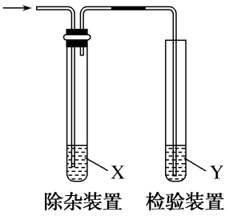

选项 | 乙烯的制备 | 试剂X | 试剂Y
A | CH₃CH₂Br与NaOH乙醇溶液共热 | H₂O | 酸性KMnO₄  溶液
B | CH₃CH₂Br与NaOH乙醇溶液共热 | H₂O | Br₂的CCl₄  溶液
C | C₂H₅OH与浓H₂SO₄加热至170℃ | NaOH  溶液 | 酸性KMnO₄  溶液
D | C₂H₅OH与浓H₂SO₄加热至170℃ | NaOH  溶液 | Br₂的  CCl₄溶液
10.CH₃CH₂CH₂CH₂OHCH₃CH₂CH₂CHO
利用如图装置用正丁醇合成正丁醛。相关数据如表：

物质 | 沸点/℃ | 密度/  (g·cm^{－3}) | 水中  溶解性
正丁醇 | 117.2 | 0.8109 | 微溶
正丁醛 | 75.7 | 0.8017 | 微溶
下列说法中，不正确的是( )
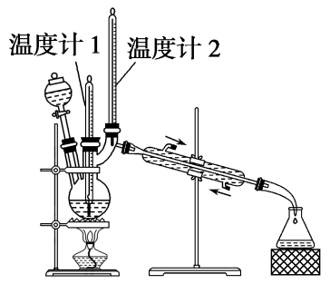
A.为防止产物进一步氧化，应将酸化的Na₂Cr₂O₇溶液逐滴加入正丁醇中
B.当温度计1示数为90～95℃，温度计2示数在76℃左右时，收集产物
C.反应结束，将馏出物倒入分液漏斗中，分去水层，粗正丁醛从分液漏斗上口倒出
D.向获得的粗正丁醛中加入少量金属钠，检验其中是否含有正丁醇
11．芳樟醇常用于合成香精，香味醇存在于香茅油、香叶油、香草油、玫瑰油等物质中，有玫瑰花和橙花香气。它们的结构简式如下：
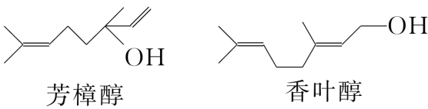
下列说法不正确的是( )
A.两种醇都能与溴水反应
B.两种醇互为同分异构体
C.两种醇在铜催化的条件下，均可被氧化为相应的醛
D.两种醇在浓H₂SO₄存在下加热，均可与乙酸发生酯化反应
12．有机物X的结构简式如图所示，下列说法不正确的是( )
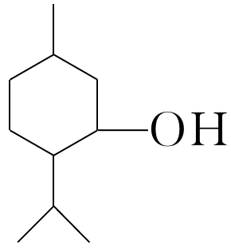
A.X的分子式为C₁₀H₂₀O，它是环己醇的同系物
B.X的一氯取代物有6种
C.X能使酸性高锰酸钾溶液褪色
D.在一定条件下，X能发生消去反应生成2种烯烃(不考虑立体异构)
13．某实验小组用下列装置进行乙醇催化氧化的实验。
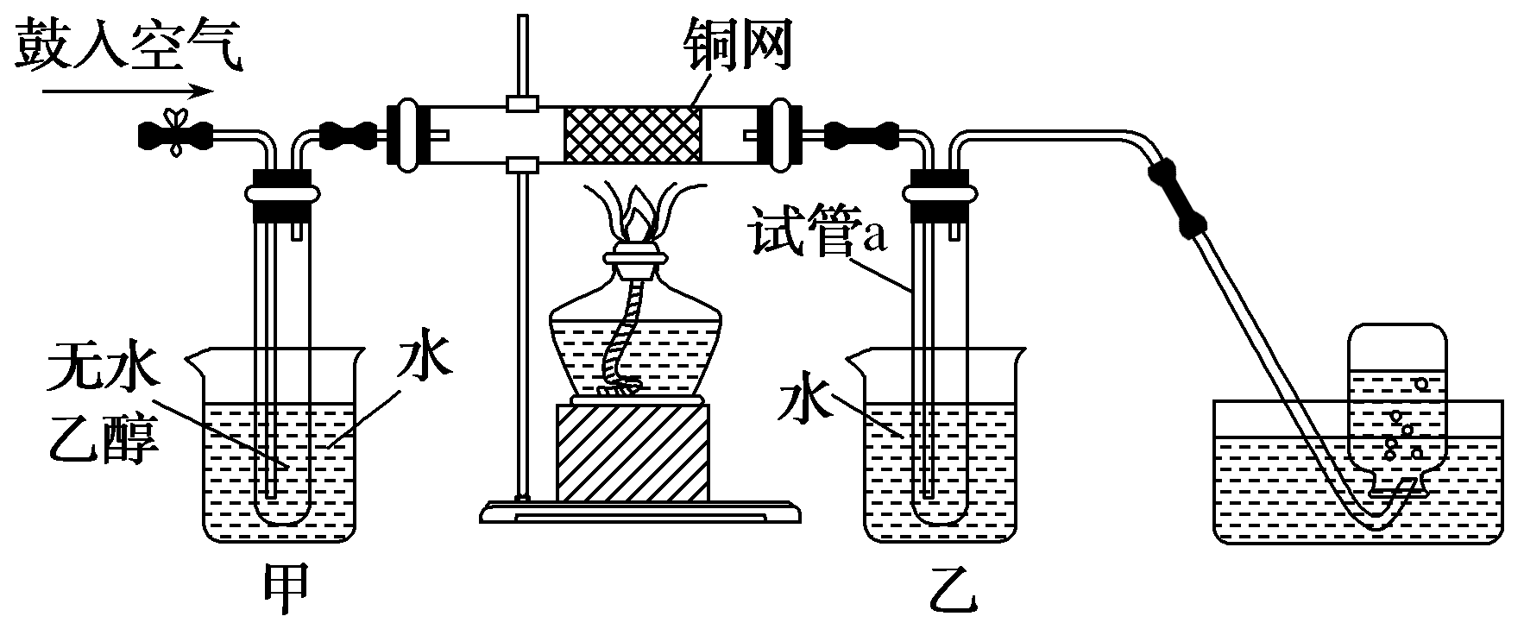
(1)实验过程中铜网出现红色和黑色交替的现象，请写出相应的化学反应方程式：________________________________________________________________________
________________________________________________________________________
________________________________________________________________________。
在不断鼓入空气的情况下，熄灭酒精灯，反应仍能继续进行，说明乙醇的氧化反应是________反应。
(2)甲和乙两个水浴作用不相同。
甲的作用是__________________________________________；
乙的作用是________________________________________________。
(3)反应进行一段时间后，试管a中能收集到不同的物质，它们是____________，集气瓶中收集到的气体的主要成分是________。
14．松油醇是一种调味香精，它是由α、β、γ三种同分异构体组成的混合物，可由松节油分馏产物A(图中的¹⁸O是为区分两个羟基而人为加上去的)经下列反应制得。试回答下列问题：
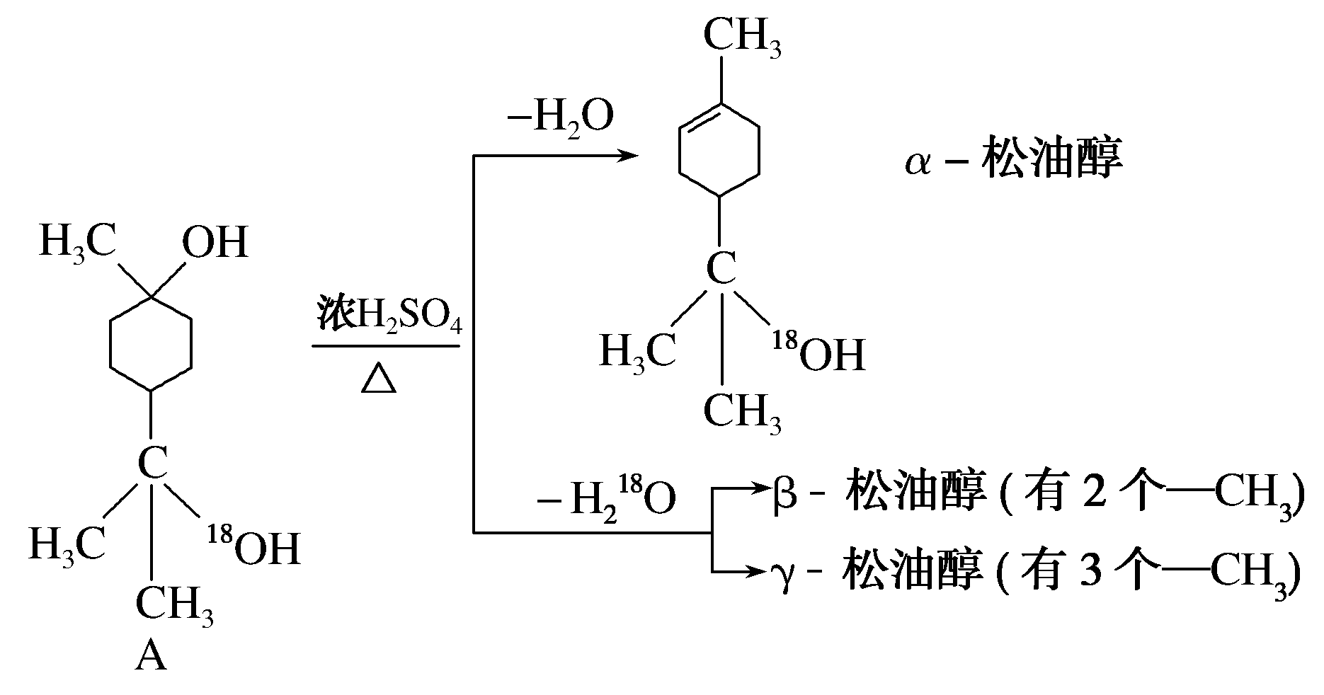
(1)α­松油醇的分子式为_______________________________________________。
(2)α­松油醇所属的有机物类别是______(填字母)。
a.醇b．酚
c．饱和一元醇
(3)α­松油醇能发生的反应类型是______(填字母)。
a.加成反应b．水解反应
c．氧化反应
(4)写出结构简式：β­松油醇____________________、γ­松油醇______________。

课时作业7 醇
1．解析：A对，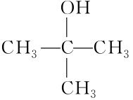的甲基、羟基均在主链的第二个碳原子上，其名称为2­甲基­2­丙醇。B错，根据名称2­甲基­3，6­己二醇可知，羟基在3，6位置，己二醇中主链共有6个碳原子，命名错误，名称应为5­甲基­1，4­己二醇，根据羟基数目分类应属于二元醇。C错，相对分子质量相近的醇和烷烃相比，醇分子间可形成氢键，醇的沸点较高。D错，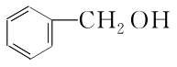属于醇类，而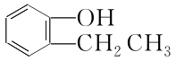属于酚类，不是同系物。
答案：A
2．解析：柠檬烯醇属于醇类，不能与氢氧化钠溶液发生中和反应，故A错误；含碳碳双键能发生加成反应，羟基及甲基都可以发生取代反应，故B正确；烯和醇都能被酸性高锰酸钾氧化，所以能使酸性高锰酸钾溶液褪色，故C错误；两者分子式不同，不是同分异构体，故D错误。
答案：B
3．答案：D
4．解析：A、C、D三项反应均属于取代反应；B项反应属于氧化反应。
答案：B
5．解析：本题考查饱和一元醇的通式、同分异构体及醇的脱水方式。CH₄O可写成CH₃OH；C₃H₈O可写成CH₃CH₂CH₂OH或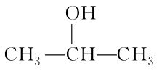。分子内脱水产物为CH₃CH===CH₂。分子间脱水产物有CH₃OCH₃、CH₃CH₂CH₂OCH₂CH₂CH₃、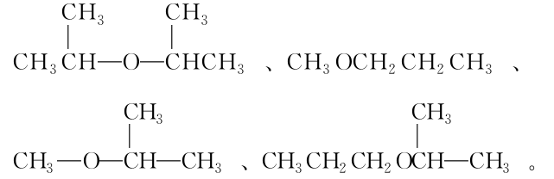
答案：C
6．解析：乙醇沸点低易挥发，所以可用呼气酒精检测方法；乙醇有还原性，而橙色的K₂Cr₂O₇酸性水溶液具有较强的氧化性，两者可以发生氧化还原反应。
答案：C
7．解析：反应①生成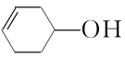，有两种官能团；反应②生成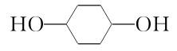，有一种官能团；反应③生成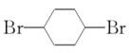，有一种官能团；反应④生成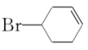或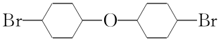，都有两种官能团。
答案：A
8．解析：醇和钠反应的化学方程式是2ROH＋2Na===2RONa＋H₂↑，0.5gH₂的物质的量是0.25mol，醇的物质的量就是0.25mol×2＝0.5mol，36g水的物质的量是2mol，含有4mol氢原子，即1个醇分子中含有8个氢原子，且为饱和一元醇，满足条件的应该是丙醇。
答案：B
9．解析：溴乙烷在NaOH乙醇溶液中加热发生消去反应，乙醇易挥发，生成的乙烯中含有乙醇，乙醇也可以使酸性高锰酸钾溶液褪色，若不除杂不能检验乙烯是否存在，A不符合题意；乙醇不与Br₂反应，B符合题意；乙醇与浓硫酸加热至170℃生成乙烯的同时，部分浓硫酸被还原，生成二氧化硫，二氧化硫能够使酸性高锰酸钾溶液褪色，故不除杂不能检验乙烯的生成，C不符合题意；二氧化硫在水溶液中与溴单质发生氧化还原反应生成硫酸和HBr，故不除杂不能检验乙烯的生成，D不符合题意。
答案：B
10．解析：Na₂Cr₂O₇溶在酸性条件下能氧化正丁醇，所以将酸化的Na₂Cr₂O₇溶液逐滴加入正丁醇中，故A正确；由反应物和产物的沸点数据可知，温度计1保持在90～95℃，既可保证正丁醛及时蒸出，又可尽量避免其被进一步氧化，温度计2示数在76℃左右时，收集产物为正丁醛，故B正确；正丁醛密度为0.8017g·cm^{－3}，小于水的密度，故粗正丁醛从分液漏斗上口倒出，故C正确；正丁醇能与钠反应，但粗正丁醛中含有水，水可以与钠反应，所以无法检验粗正丁醛中是否含有正丁醇，故D错误。
答案：D
11．解析：两种醇都含有碳碳双键，均能与溴水发生加成反应，A项正确；两种醇的分子式相同，但结构不同，互为同分异构体，B项正确；芳樟醇中的羟基连接的碳上没有氢，不能被催化氧化，香叶醇中的羟基连接的碳上有两个氢原子，能被催化氧化为醛，C项错误；两种醇都含羟基，均能与乙酸在浓硫酸、加热的条件下发生酯化反应，D项正确。
答案：C
12．解析：A对，环己醇即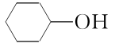，X是环己醇的同系物。B错，X的一氯取代物有9种。C对，X是醇，能被酸性高锰酸钾溶液氧化，而使酸性高锰酸钾溶液褪色。D对，X发生消去反应生成的烯烃如下所示。
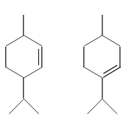
答案：B
13．解析：甲中的水为热水，其作用是将无水乙醇加热成乙醇蒸气，与空气一起进入玻璃管中，在铜网的作用下进行反应2Cu＋O₂2CuO，CH₃CH₂OH＋CuOCH₃CHO＋H₂O＋Cu。从玻璃管中出来的物质有未反应的乙醇蒸气及少量O₂、水蒸气、乙醛蒸气和大量的N₂，它们一起进入乙中，乙中的水为冷水，其作用是将乙醇蒸气、水蒸气、乙醛蒸气进行冷却变为液体，不能冷却的少量O₂和大量的N₂进入到集气瓶中。
答案：(1)2Cu＋O₂2CuO，
CH₃CH₂OH＋CuOCH₃CHO＋Cu＋H₂O 放热
(2)加热乙醇，便于乙醇的挥发 冷却，便于乙醛的收集
(3)乙醛、乙醇、水 氮气
14．解析：(1)根据α－松油醇的结构简式容易写出其分子式，但要注意羟基中的氧原子是¹⁸O。(2)α－松油醇的结构中含有醇羟基，所以属于醇类。(3)α－松油醇的结构中含有碳碳双键，所以能发生加成反应和氧化反应。(4)只要清楚消去反应是在相邻的两个C原子上分别脱去—¹⁸OH和—H，就不难得到另外两种松油醇的结构简式。
答案：(1)C₁₀HO (2)a (3)a、c
(4)